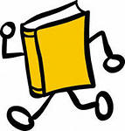

**ПРАВИЛА БИБЛИОТЕКИ**

1. **Книги из библиотеки могут брать все учащиеся школы.**
2. **Книги нужно беречь, так как они являются общественным имуществом школы**.

***КНИГА – наш ДРУГ,***

***и как друг она требует уважения и любви к себе.***

1. **С книгами надо обращаться аккуратно. Не перегибать книгу, когда читаешь, не загибать уголки страниц.**
2. **Не рвать страницы, не делать никаких пометок на страницах книги.**
3. **Потерянную или испорченную книгу необходимо заменить на новую.**

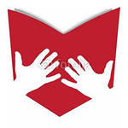**ПРИ ЧТЕНИИ КНИГ СОБЛЮДАЙТЕ ПРАВИЛА**

1. **Читай медленно, не спеши – лучше поймешь книгу.**

**Читай внимательно, вдумчиво.**

1. **Когда прочтешь книгу до конца, подумай, о чем написана книга и что тебе больше всего понравилось в ней.**
2. **Если тебе встретится непонятное слово, его значение можно спросить у взрослых или воспользоваться справочной литературой.**
3. **Попробуй нарисовать картинку к эпизоду из прочитанной книги, который тебе больше всего понравился или запомнился.**

***ЧИТАТЬ – ЭТО ЕЩЕ НИЧЕГО НЕ ЗНАЧИТ, ПОНИМАТЬ ЧИТАЕМОЕ –***

***ВОТ ЧТО ГЛАВНОЕ.***